GRÖMO Regenstandrohr 0,5 m - mit Reinigungsdeckel

GRÖMO

Eigenschaften

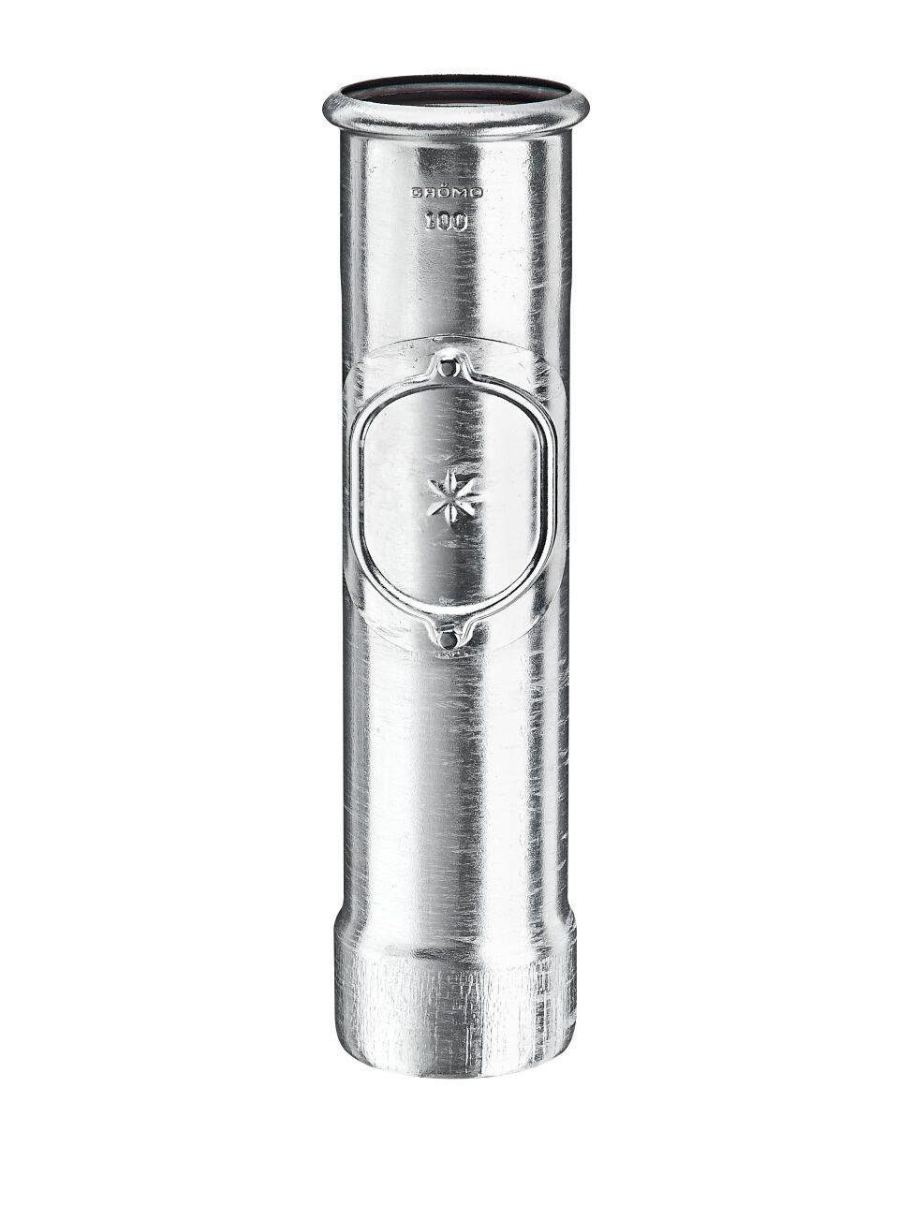

Farbton

silber

Form

rund

Oberfläche

verzinkt

Werkstoff

Stahl

Länge (mm)

500,00

Einbaulage

beliebig

Ablaufleistung (l/s)

5,70 - 10,40

Nennweite DN

10,00 - 100,00

Hinweis

Passt direkt in alle gängigen Kanalrohre. Kein zusätzliches Anschlussstück oder Standrohrkappe erforderlich!